Projekat: BIBLIOTEKA

Na prvoj slici vidimo pocetno stanje aplikacije.

Postoje tri radio button-a pomocu kojih se bira nacin rada aplikacije.

Prvi radio button (Prikaz) nam daje mogucnost da pritisnemo dugme “Prikazi knjige” ili “Prikazi iznajmljivanja”.

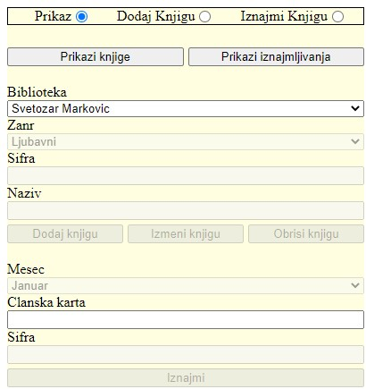

Dugme “Prikazi knjige” prikazuje tabelu sa podacima o svim knjigama koje se nalaze u izabranoj biblioteci.

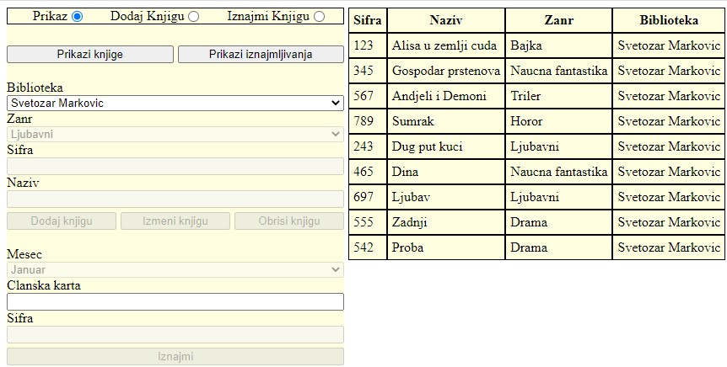

Dugme “Prikazi Iznajmljivanja” prikazuje tabelu sa podacima o svim iznajmljivanjima odredjenog clana kojeg smo izabrali preko njegovog broja clanske karte.

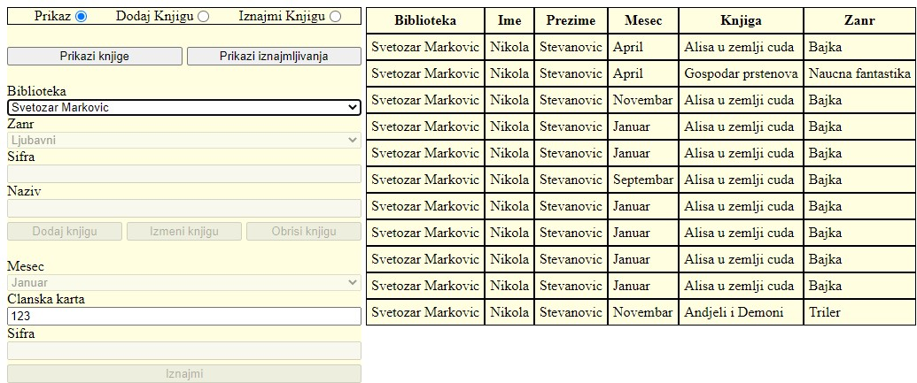

Drugi radio button (Dodaj knjigu) nam daje mogucnost da dodamo, izmenimo ili obrisemo knjigu, knjigu menjamo I brisemo na osnovu njene sifre a dodajemo je samo ako unesemo sve potrebne podatke.

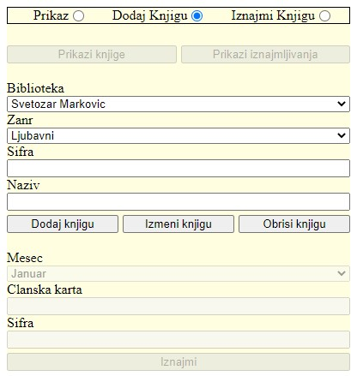

Nakon izvrsenja neke od ovih radnji sa desne strane nam se prikazuje tabela koja sadrzi informacije o svim knjigama u izabranoj biblioteci.

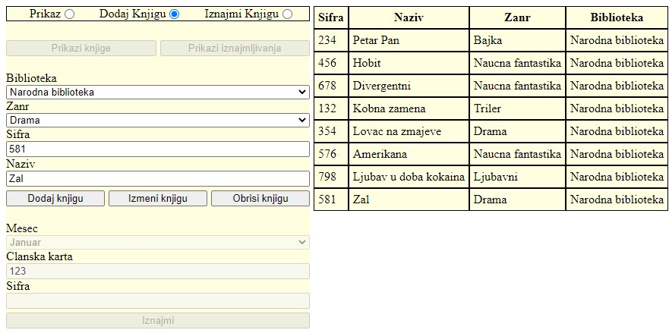

Treci radio button (Iznajmi knjigu) nam daje mogucnost da iznajmimo knjigu. Knjiga se iznajmljuje tako sto se unese sifra te knjige i broj clanske karte clana koji zeli da iznajmi knjigu. Osim tih informacija unosimo i mesec kada je knjiga iznajmljena.

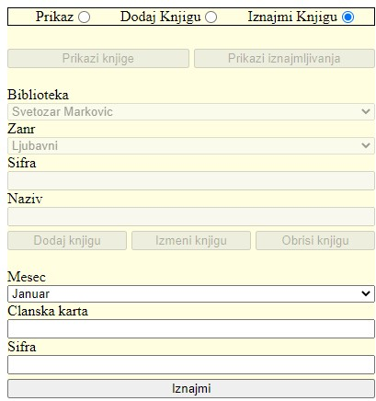

Nakon unosenja svih podataka sa desne strane nam se prikazuju sva iznajmljivanja odredjenog clana.

